
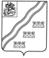
АДМИНИСТРАЦИЯ
НАРО-ФОМИНСКОГО ГОРОДСКОГО ОКРУГА
МОСКОВСКОЙ ОБЛАСТИ

ПОСТАНОВЛЕНИЕ
от _______________ № __________
г. Наро-Фоминск

О внесении изменений в Схему размещения нестационарных торговых объектов
на территории Наро-Фоминского городского округа, утвержденную постановлением Администрации Наро-Фоминского городского округа от 28.09.2018 № 2331

В соответствии с Федеральным законом от 28.12.2009 № 381-ФЗ «Об основах государственного регулирования торговой деятельности в Российской Федерации», Федеральным законом от 20.03.2025 № 33-ФЗ «Об общих принципах организации местного самоуправления в единой системе публичной власти», распоряжением Министерства сельского хозяйства и продовольствия Московской области от 13.10.2020 № 20РВ-306 «О разработке и утверждении органами местного самоуправления муниципальных образований Московской области схем размещения нестационарных торговых объектов и Методических рекомендаций по размещению нестационарных торговых объектов на территории муниципальных образований Московской области», учитывая протокол заседания Московской областной межведомственной комиссии по вопросам потребительского рынка от 26.08.2026 № 23, руководствуясь Уставом Наро-Фоминского городского округа Московской области, постановляю:

- Внести в Схему размещения нестационарных торговых объектов на территории Наро-Фоминского городского округа на 2023-2030 годы, утвержденную постановлением Администрации Наро-Фоминского городского округа от 28.09.2018 № 2331 (с изменениями, внесенными постановлениями Администрации Наро-Фоминского городского округа от 15.04.2019 № 828, от 24.07.2019 № 1660, от 17.10.2019 № 2465, от 25.12.2019 № 3198, от 21.08.2020 № 1550, от 18.05.2021 № 1211, от 07.07.2022 № 1750, от 19.09.2022 № 2658, от 28.09.2022 № 2779, от 21.06.2023 № 1812, от 13.07.2023 № 2078, от 07.11.2023 № 3600, от 22.12.2023 № 4205, от 14.02.2024 № 394, от 14.03.2024 № 788, от 12.04.2024 № 1137, от 20.05.2024 № 1544, от 09.07.2024 № 2211, от 06.09.2024 № 3076, от 03.10.2024 № 3414, от 25.12.2024 № 4676, от 10.03.2025 № 755, от 22.10.2025 № 3562, от 07.05.2026 № 1351, от 01.07.2026 № 2066) следующие изменения:
  - Раздел 3 изложить в следующей редакции:

«Раздел 3
Нестационарные торговые объекты, размещаемые согласно схеме в зданиях, строениях, сооружениях, находящихся в государственной или муниципальной собственности
№ п/п | Адрес здания, строения, сооружения | Право, на котором предоставлено здание, строение, сооружение | Месторасположение нестационарного торгового объекта в здании, строении, сооружении | Вид нестационарного торгового объекта | Специализация нестационарного торгового объекта | Период размещения нестационарного торгового объекта | Право, на основании которого размещен нестационарный торговый объект
1 | г. Верея, ул. Кировская, д.15 | оперативное управление | 1 этаж, часть фойе | Торговый аппарат | Снеки, безалкогольные напитки | 1 год на срок действия Схемы | Договор аренды
2 | г. Верея, ул. Кировская, д.15 | оперативное управление | 1 этаж, часть фойе | Торговый аппарат | Кофе | 1 год на срок действия Схемы | Договор аренды
3 | г. Верея, пл Советская д.18 | оперативное управление | Фойе 2 этажа | Торговый аппарат | Кофе | 1 год на срок действия Схемы | Договор аренды
4 | г. Наро-Фоминск ул. Латышская д. 15б | оперативное управление | 1 этаж | Торговый аппарат | Снеки, безалкогольные напитки | 1 год на срок действия Схемы | Договор аренды
5 | г. Наро-Фоминск ул. Латышская д. 15б | оперативное управление | 1 этаж | Торговый аппарат | Кофе | 1 год на срок действия Схемы | Договор аренды
6 | г. Апрелевка, ул. Августовская, д. 40 | оперативное управление | 1 этаж, холл | Торговый аппарат | Снеки, безалкогольные напитки | 1 год на срок действия Схемы | Договор аренды
7 | г. Апрелевка, ул. Августовская, д. 40 | оперативное управление | 1 этаж, холл | Торговый аппарат | Конфеты | 1 год на срок действия Схемы | Договор аренды
8 | г. Апрелевка, ул. Августовская, д. 40 | оперативное управление | 1 этаж, холл | Торговый аппарат | Кофе | 1 год на срок действия Схемы | Договор аренды
9 | г. Наро-Фоминск, ул. Калинина, д. 16а | оперативное управление | 1 этаж, холл | Торговый аппарат | Снеки, безалкогольные напитки | 1 год на срок действия Схемы | Договор аренды
10 | г. Наро-Фоминск, ул. Калинина,  д. 16а | оперативное управление | 1 этаж, холл | Торговый аппарат | Кофе | 1 год на срок действия Схемы | Договор аренды
11 | г. Наро-Фоминск, ул. Профсоюзная, д.36 Б | оперативное управление | Фойе первого этажа | Торговый аппарат | Снеки, безалкогольные напитки | 1 год на срок действия Схемы | Договор аренды
12 | г. Наро-Фоминск, ул. Профсоюзная, д.36 Б | оперативное управление | Фойе первого этажа | Торговый аппарат | Кофе | 1 год на срок действия Схемы | Договор аренды
13 | рп. Селятино, ул. Спортивная , строение 4 (здание ледовой арены с искусственным льдом) | оперативное управление | часть холла (на первом этаже здания ледовой арены с искусственным льдом). | Торговый аппарат | Конфеты жевательные, игрушки | 1 год на срок действия Схемы | Договор аренды
14 | п. Селятино, ул. Спортивная , строение 4 (здание ледовой арены с искусственным льдом) | оперативное управление | часть холла (на первом этаже здания ледовой арены с искусственным льдом). | Торговый аппарат | Кофе | 1 год на срок действия Схемы | Договор аренды
15 | п. Селятино, ул. Спортивная , строение 4 (здание ледовой арены с искусственным льдом) | оперативное управление | часть холла (на первом этаже здания ледовой арены с искусственным льдом). | Торговый аппарат | Снеки, безалкогольные напитки | 1 год на срок действия Схемы | Договор аренды
16 | рп. Селятино, ул. Спортивная, д. 3, стр.3 (спортивный закрытый корпус с плавательным бассейном) | оперативное управление | часть холла (на первом этаже плавательного бассейна). | Торговый аппарат | Конфеты жевательные, игрушки | 1 год на срок действия Схемы | Договор аренды
17 | рп. Селятино, ул. Спортивная, д. 3, стр.3 (спортивный закрытый корпус с плавательным бассейном) | оперативное управление | часть холла (на первом этаже плавательного бассейна). | Торговый аппарат | Кофе, снеки | 1 год на срок действия Схемы | Договор аренды
18 | рп. Селятино, ул. Спортивная, д. 3, стр.3 (спортивный закрытый корпус с плавательным бассейном) | оперативное управление | часть холла (на первом этаже плавательного бассейна). | Торговый аппарат | Кофе, снеки | 1 год на срок действия Схемы | Договор аренды
19 | рп. Селятино, ул. Спортивная, д. 3, стр.3 (спортивный закрытый корпус с плавательным бассейном) | оперативное управление | часть холла (на первом этаже плавательного бассейна). | Торговый аппарат | Кислородные коктейли | 1 год на срок действия Схемы | Договор аренды
20 | Софьино дер. (пристроенное здание бассейна (Софьино) | оперативное управление | часть холла (на первом этаже плавательного бассейна). | Торговый аппарат | Снеки, безалкогольные напитки | 1 год на срок действия Схемы | Договор аренды
21 | Софьино дер. (пристроенное здание бассейна (Софьино) | оперативное управление | часть холла (на первом этаже плавательного бассейна). | Торговый аппарат | Кислородные коктейли | 1 год на срок действия Схемы | Договор аренды
22 | Софьино дер. (пристроенное здание бассейна (Софьино) | оперативное управление | часть холла (на первом этаже плавательного бассейна). | Торговый аппарат | Кофе | 1 год на срок действия Схемы
23 | г. Наро-Фоминск, ул. Парк Воровского, д.14 | оперативное управление | 1-ый этаж, фойе | Торговый аппарат | Кислородные коктейли | 1 год на срок действия Схемы | Договор аренды
24 | г. Наро-Фоминск, ул. Парк Воровского, д.14 | оперативное управление | 1-ый этаж, фойе | Торговый аппарат | Кофе | 1 год на срок действия Схемы | Договор аренды
25 | г. Наро-Фоминск, улица Парк Воровского, д. 2 | оперативное управление | нежилое помещение коридора на 1 этаже нежилого здания МАУДО ЦСШ № 1 | Торговый аппарат | Кофе | 1 год на срок действия Схемы | Договор аренды
26 | г. Наро-Фоминск, улица Парк Воровского, д. 2 | оперативное управление | нежилое помещение коридора на 1 этаже нежилого здания МАУДО ЦСШ № 1 | Торговый аппарат | Снеки, безалкогольные напитки | 1 год на срок действия Схемы | Договор аренды
27 | г. Наро-Фоминск, улица Профсоюзная, д. 1Б | оперативное управление | холл 1 этажа | Торговый аппарат | Снеки, безалкогольные напитки | 1 год на срок действия Схемы | Договор аренды
28 | г. Наро-Фоминск, улица Профсоюзная д. 1Б | оперативное управление | холл 1 этажа | Торговый аппарат | Снеки, безалкогольные напитки | 1 год на срок действия Схемы | Договор аренды
29 | г. Наро-Фоминск, улица Профсоюзная д. 1Б | оперативное управление | холл 1 этажа | Торговый аппарат | Кофе | 1 год на срок действия Схемы | Договор аренды
30 | г. Наро-Фоминск, улица Профсоюзная д. 1Б | оперативное управление | в цокольном этаже | Торговый аппарат | Снеки, безалкогольные напитки | 1 год на срок действия Схемы | Договор аренды
31 | г. Наро-Фоминск, улица Ленина, дом 17 | оперативное управление | холл 1 этажа | Торговый аппарат | Снеки, безалкогольные напитки | 1 год на срок действия Схемы
32 | г. Наро-Фоминск ул. М. Жукова, д. 10 | оперативное управление | фойе 1 этажа | Торговый аппарат | Снеки, безалкогольные напитки | 1 год на срок действия Схемы | Договор аренды
33 | г. Наро-Фоминск ул. М. Жукова, д. 10 | оперативное управление | фойе 1 этажа | Торговый аппарат | Кофе | 1 год на срок действия Схемы | Договор аренды
34 | г. Наро-Фоминск, ул. Шибанкова, д. 24 | оперативное управление | вход со стороны Центрального входа | Торговый аппарат | Снеки, безалкогольные напитки | 1 год на срок действия Схемы | Договор аренды
35 | г. Наро-Фоминск, ул. Шибанкова, д. 24 | оперативное управление | вход со стороны музыкальной школы "Лира" | Торговый аппарат | Снеки, безалкогольные напитки | 1 год на срок действия Схемы | Договор аренды
36 | г. Наро-Фоминск, ул. Шибанкова, д. 24 | оперативное управление | вход со стороны Центрального входа | Торговый аппарат | Кофе | 1 год на срок действия Схемы | Договор аренды
37 | д. Головково, д. 20 | оперативное управление | фойе 1 этажа | Торговый аппарат | Кофе | 1 год на срок действия Схемы | Договор аренды
38 | п. Васильчиново, ул. Восточная, д. 21 | оперативное управление | фойе 1 этажа | Торговый аппарат | Снеки, безалкогольные напитки | 1 год на срок действия Схемы | Договор аренды
39 | п. Васильчиново, ул. Восточная, д. 21 | оперативное управление | фойе 1 этажа | Торговый аппарат | Кофе | 1 год на срок действия Схемы | Договор аренды
40 | рп. Селятино, ул. Клубная, д. 4 | оперативное управление | частью нежилого помещения (фойе) на первом этаже в здании МАУК «ДК» «Мечта», | Торговый аппарат | Конфеты жевательные, игрушки | 1 год на срок действия Схемы | Договор аренды
41 | рп. Селятино, ул. Клубная, д. 4 | оперативное управление | частью нежилого помещения (фойе) на первом этаже в здании МАУК «ДК» «Мечта», | Торговый аппарат | Снеки, безалкогольные напитки | 1 год на срок действия Схемы | Договор аренды
42 | рп. Селятино, ул. Клубная, д. 4 | оперативное управление | часть нежилого помещения на первом этаже в здании МАУК «ДК» «Мечта», | Торговый аппарат | Кофе | 1 год на срок действия Схемы | Договор аренды
43 | г. Апрелевка, ул. Комсомольская, д. 15а | оперативное управление | 1 этаж | Торговый аппарат | Кофе | 1 год на срок действия Схемы | Договор аренды
44 | г. Апрелевка, ул. Комсомольская, д. 15а | оперативное управление | 1 этаж | Торговый аппарат | Снеки, безалкогольные напитки | 1 год на срок действия Схемы | Договор аренды
45 | р.п. Калининец, д. 2Б | оперативное управление | фойе 1 этаж | Торговый аппарат | Снеки, безалкогольные напитки | 1 год на срок действия Схемы | Договор аренды
46 | р.п. Калининец,  д. 2Б | оперативное управление | фойе 1 этаж | Торговый аппарат | Кофе | 1 год на срок действия Схемы | Договор аренды
47 | р.п. Калининец,  д. 2Б | оперативное управление | фойе 1 этаж | Торговый аппарат | Конфеты жевательные | 1 год на срок действия Схемы | Договор аренды
48 | р.п. Калининец,  д. 2Б | оперативное управление | фойе 1 этаж | Торговый аппарат | Массажное кресло | 1 год на срок действия Схемы | Договор аренды
49 | р.п. Калининец, д. 2Б | оперативное управление | фойе 1 этаж | Торговый аппарат | Продовольственные товары | 1 год на срок действия Схемы
50 | рп. Калининец, д.236А | оперативное управление | здание школы, 1 этаж | Торговый аппарат | Снеки, безалкогольные напитки | 1 год на срок действия Схемы
51 | рп. Калининец, д.236А | оперативное управление | здание школы, 1 этаж | Торговый аппарат | Кофе | 1 год на срок действия Схемы
52 | г. Апрелевка, ул. Февральская, д.40 а | оперативное управление | 1 этаж, часть помещения № 51 на поэтажном плане | Торговый аппарат | Кофе | 1 год на срок действия Схемы
53 | р.п. Селятино, ул. Больничная, д. 1 | оперативное управление | 1 этаж, часть помещения № 35 на поэтажном плане | Торговый аппарат | Кофе | 1 год на срок действия Схемы
54 | р.п. Селятино, ул. Больничная, д. 1, корп. 1 | оперативное управление | 1 этаж, часть помещения № 64 на поэтажном плане | Торговый аппарат | Кофе | 1 год на срок действия Схемы
55 | г. Наро-Фоминск, ул. Калинина, д. 1 | оперативное управление | 1 этаж, часть помещения № 45 на поэтажном плане | Торговый аппарат | Кофе | 1 год на срок действия Схемы
56 | г. Наро-Фоминск, ул. Новикова, д. 32 | оперативное управление | 1 этаж, часть помещения № 83 на поэтажном плане | Торговый аппарат | Кофе | 1 год на срок действия Схемы
».
  - Графическую часть схемы размещения нестационарных торговых объектов на территории Наро-Фоминского городского округа изложить в следующей редакции:

«Графическая часть

схемы размещения нестационарных торговых объектов

на территории Наро-Фоминского городского округа

Раздел 1
Нестационарные торговые объекты, размещаемые на основании схемы на землях или земельных участках, находящихся в государственной или муниципальной собственности, за исключением земельных участков, предоставленных в пользование гражданам и юридическим лицам
Лист 1
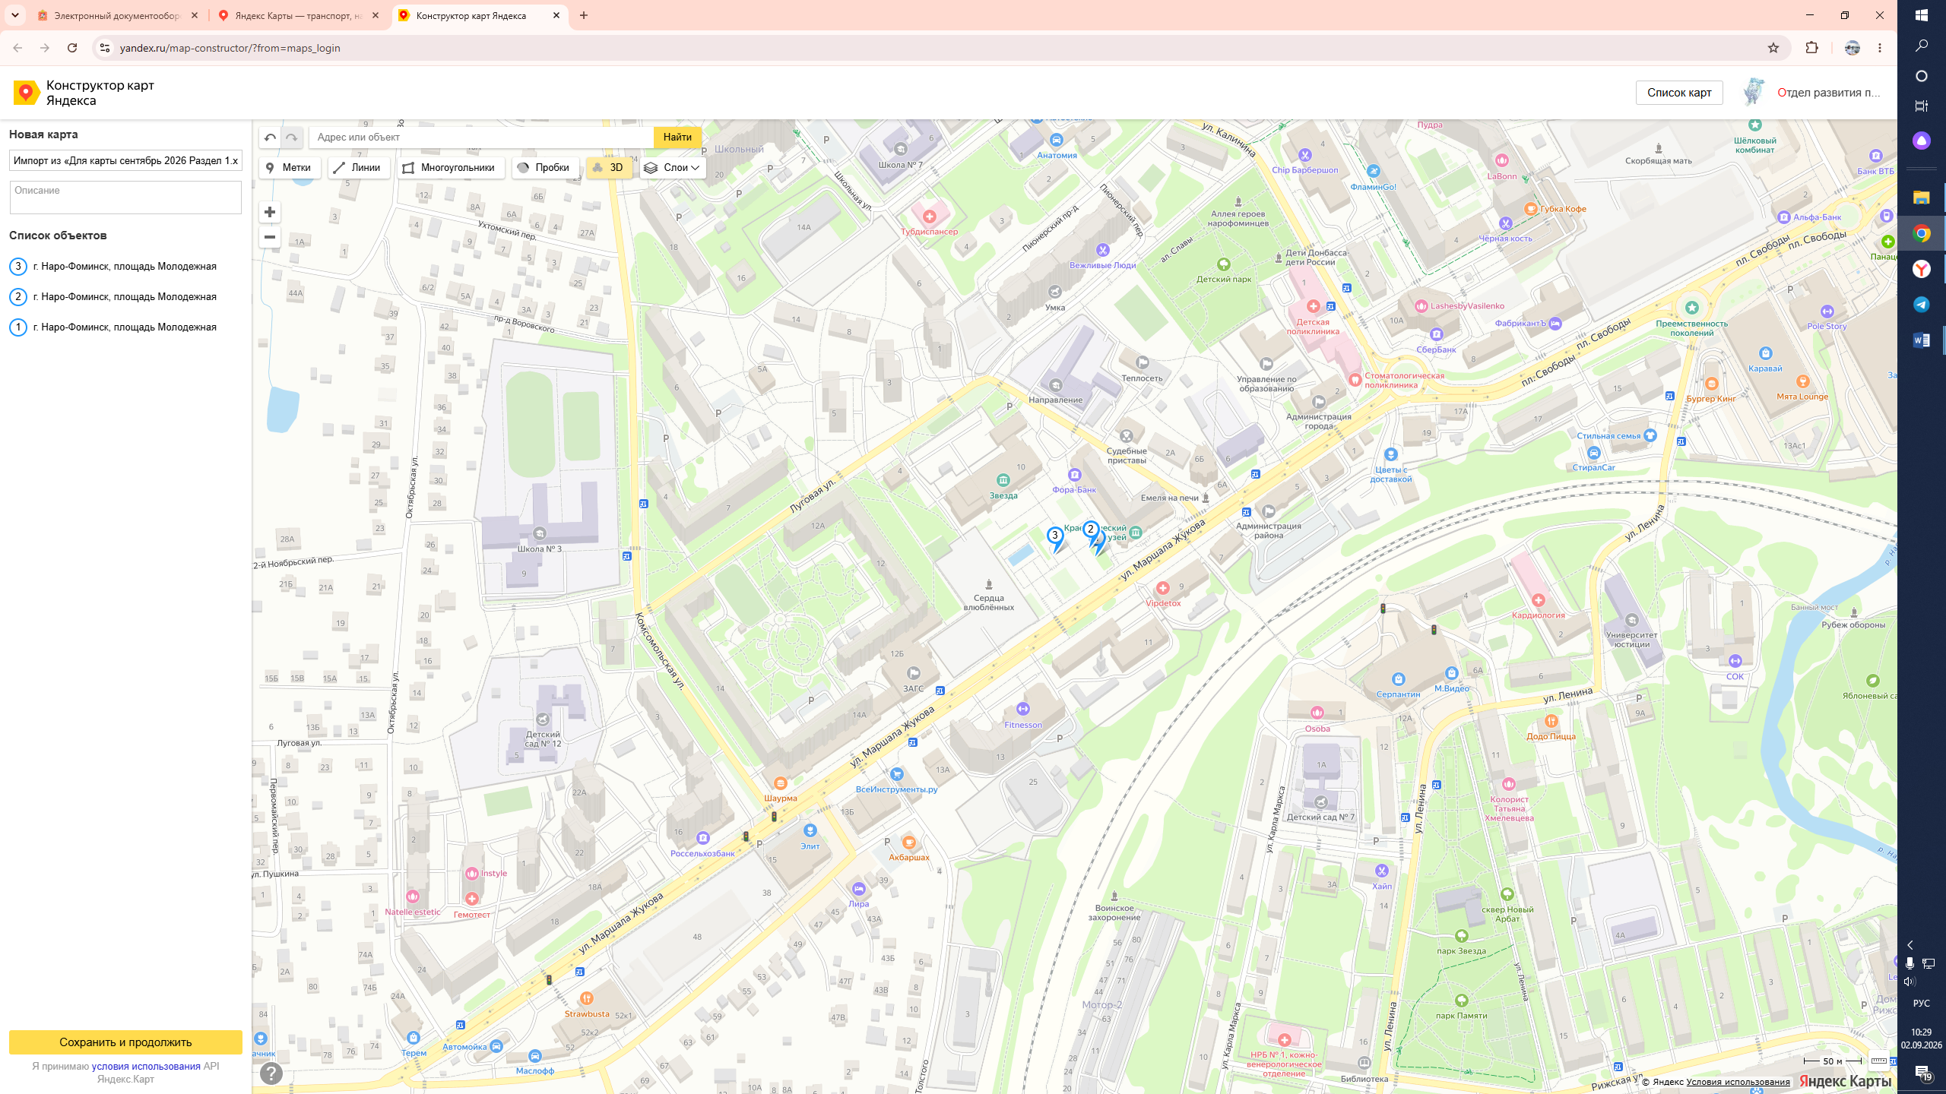

Раздел 2

Нестационарные торговые объекты, размещаемые согласно схеме на предоставленных в пользование или на ином вещном праве гражданам и юридическим лицам земельных участках, находящихся в государственной или муниципальной собственности

Лист 1

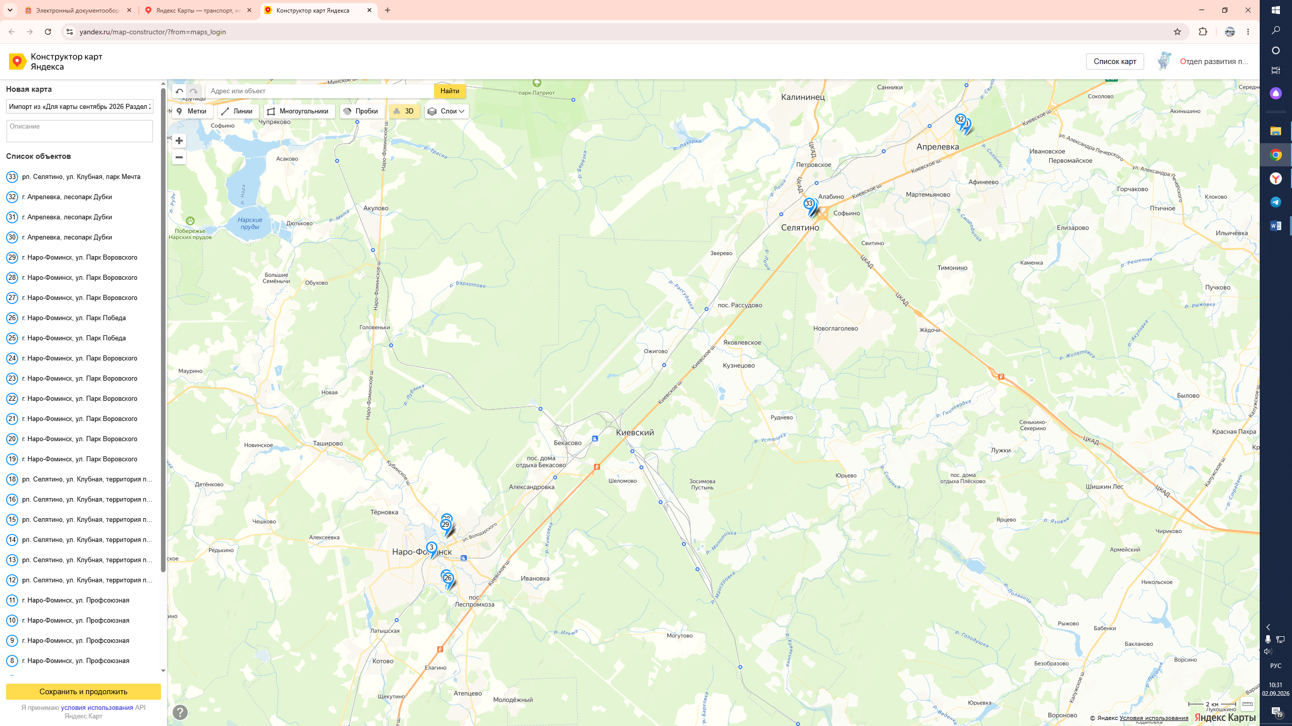

Раздел 3
Нестационарные торговые объекты, размещаемые согласно схеме в зданиях, строениях, сооружениях, находящихся в государственной или муниципальной собственности
Лист 1
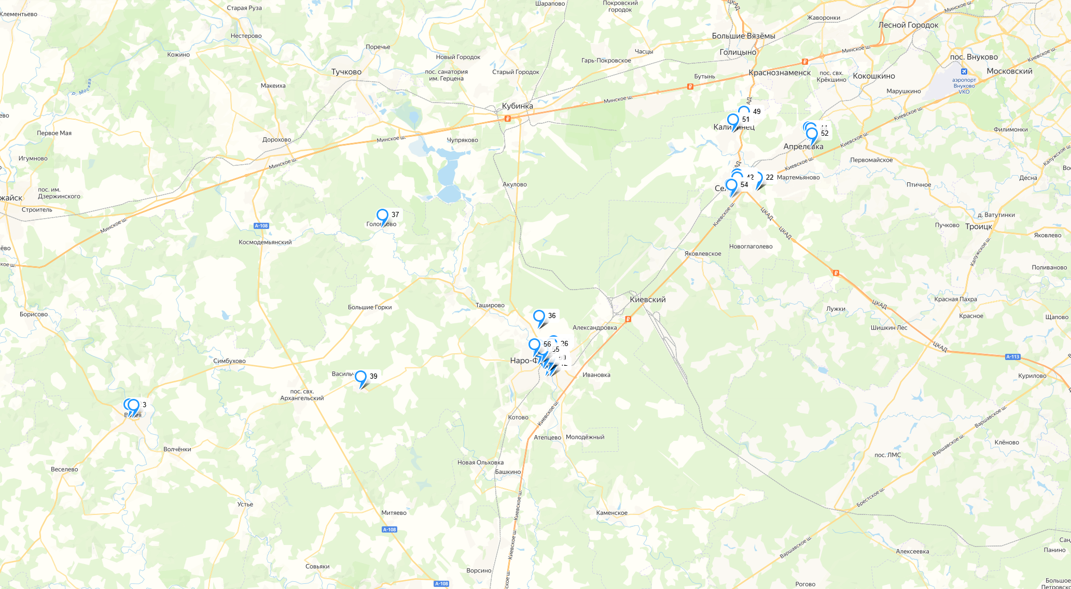
».

2. Отделу по работе со СМИ и интернет-коммуникациям Управления по территориальной и информационной политике Администрации Наро-Фоминского городского округа опубликовать (разместить) настоящее постановление в сетевом издании «Официальный сайт органов местного самоуправления Наро-Фоминского городского округа» в информационно-телекоммуникационной сети Интернет.

Глава
Наро-Фоминского
городского округа Р.Л. Шамнэ

